Swagger to narzędzie służące do automatycznej dokumentacji kodu aplikacji w FastAPI.

Generuje on interfers Swagger UI na podstawie metod oraz endpointów, czyli części adresu URL występujące po samym kodzie strony.

Dostępny jest on w przeglądarce po wpisaniu [nazwa strony]/docs, np. localhost:8000/docs. Nastąpi wtedy skierowanie na stronę, gdzie można rozwinąć metody według endpointów. Jeżeli któryś z endpointów jest zmienną, należy wpisać jej wartość w zakładce „Parameters”.

Przykład dla aplikacji podającej pogodę za pomocą /weather/{city} (w tym przypadku po wpisaniu jako miasta „Gdynia”:

CURL:  
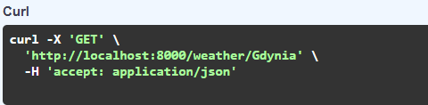

CURL (Client URL) to narzędzie wiersza poleceń służące do wysyłania poleceń http do serwera. Używane jest często do testowania API.

Request URL:



Adres URL potrzebny do wejścia na stronę zawierającą szukane dane.

Response body:

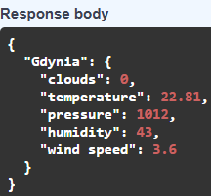

Zwracane dane po wpisaniu powyższego adresu URL w wyszukiwarkę.

Response headers

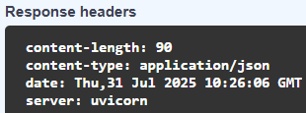

Informacje na temat zwracanych danych.

Successful Response:

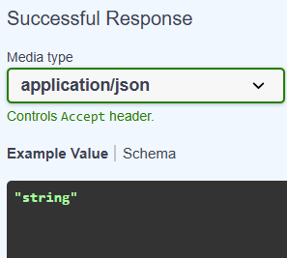

Typ danych, które należy podać w endpoincie

Validation Error:

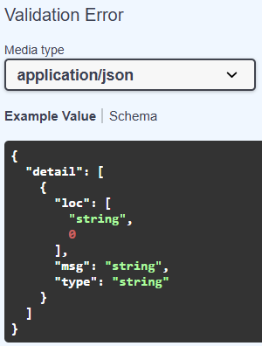

Komunikat błędu walidacji.